Праздничное развлечение к 8 марта. 4 группа
В зал заходит Ведущая:
Праздник радостный, весенний
Постучался в двери к нам
От души поздравить рады
Мы своих любимых мам.
Маме счастье мы подарим,
Чтоб жилось ей лучше всех,
С женским днем ее поздравим,
Чтоб звучал почаще смех.
Чтоб усталости не знала,
Чтоб невзгодам всем назло,
Улыбнувшись, нам сказала:
«Как мне с вами повезло!»

Дети заходят в зал, располагаются полукругом в центре.
Девочка выходит и рассказывает стих:
Будь всегда здоровая,
Будь всегда счастливая,
Слушай нашу песенку
Мамочка любимая.

Песня «Солнышко проснулось..»

Ведущая: Ребята, скажите-ка, а почему мы сегодня здесь собрались? Конечно, сегодня праздник, праздник мам, бабушек и маленьких девочек! А знаете ли вы, что этот добрый и ласковый праздник приходит к нам весной? Посмотрите: за окном ярко светит солнышко, становится теплее, скоро растает снег и распустятся разноцветные цветы…

Хоровод «А й да весна..»

Ведущая: Что за шум? Кто там?

Из-за ширмы выходит Девочка – Веснушка, плачет.

Ведущая: Кто ты и почему плачешь?
Девочка – Веснушка: Я – Девочка- Веснушка, а плачу я потому, что никак не могу научиться порядку, все путаю…
Ведущая: Не плачь, думаю, мы сможем твоему горю помочь.

Проводится игра «Разбери Мишины и Машины вещи».

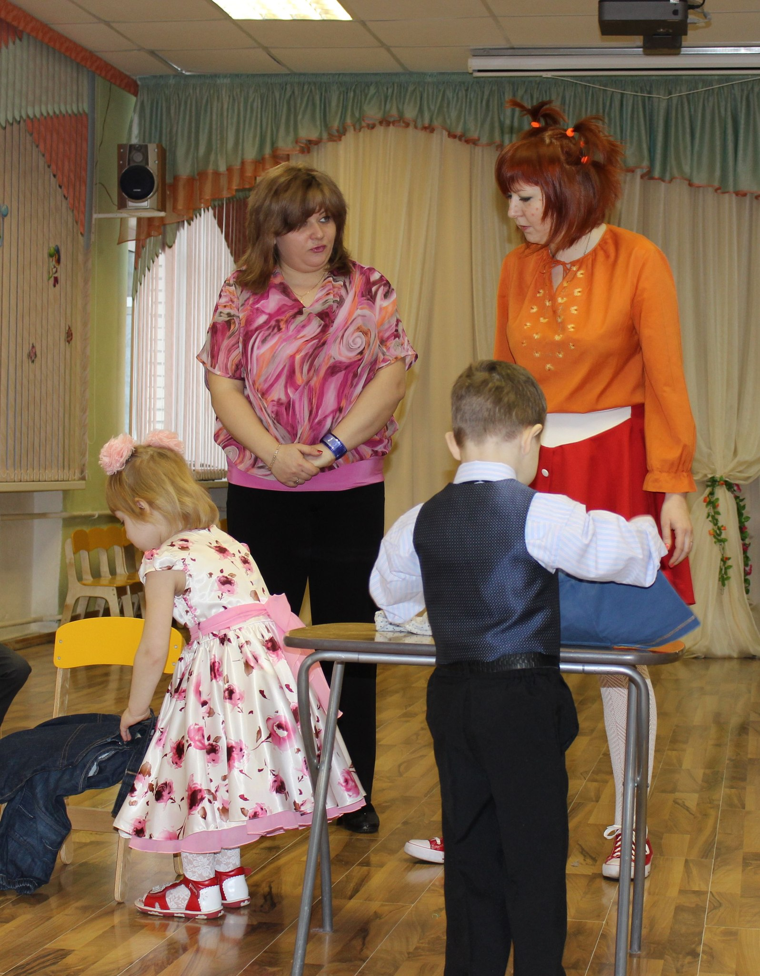
Девочка – Веснушка продолжает всхлипывать.
Ведущая: Что же ты плачешь, никак не успокоишься?
Девочка – Веснушка: Да ведь у меня еще беда: поссорилась я с подружкой…
Ведущая: Успокойся! Сейчас наши мальчики и девочки покажут тебе, что нужно сделать.

Танец «Помирились» (муз. Т. Вилькорейской)

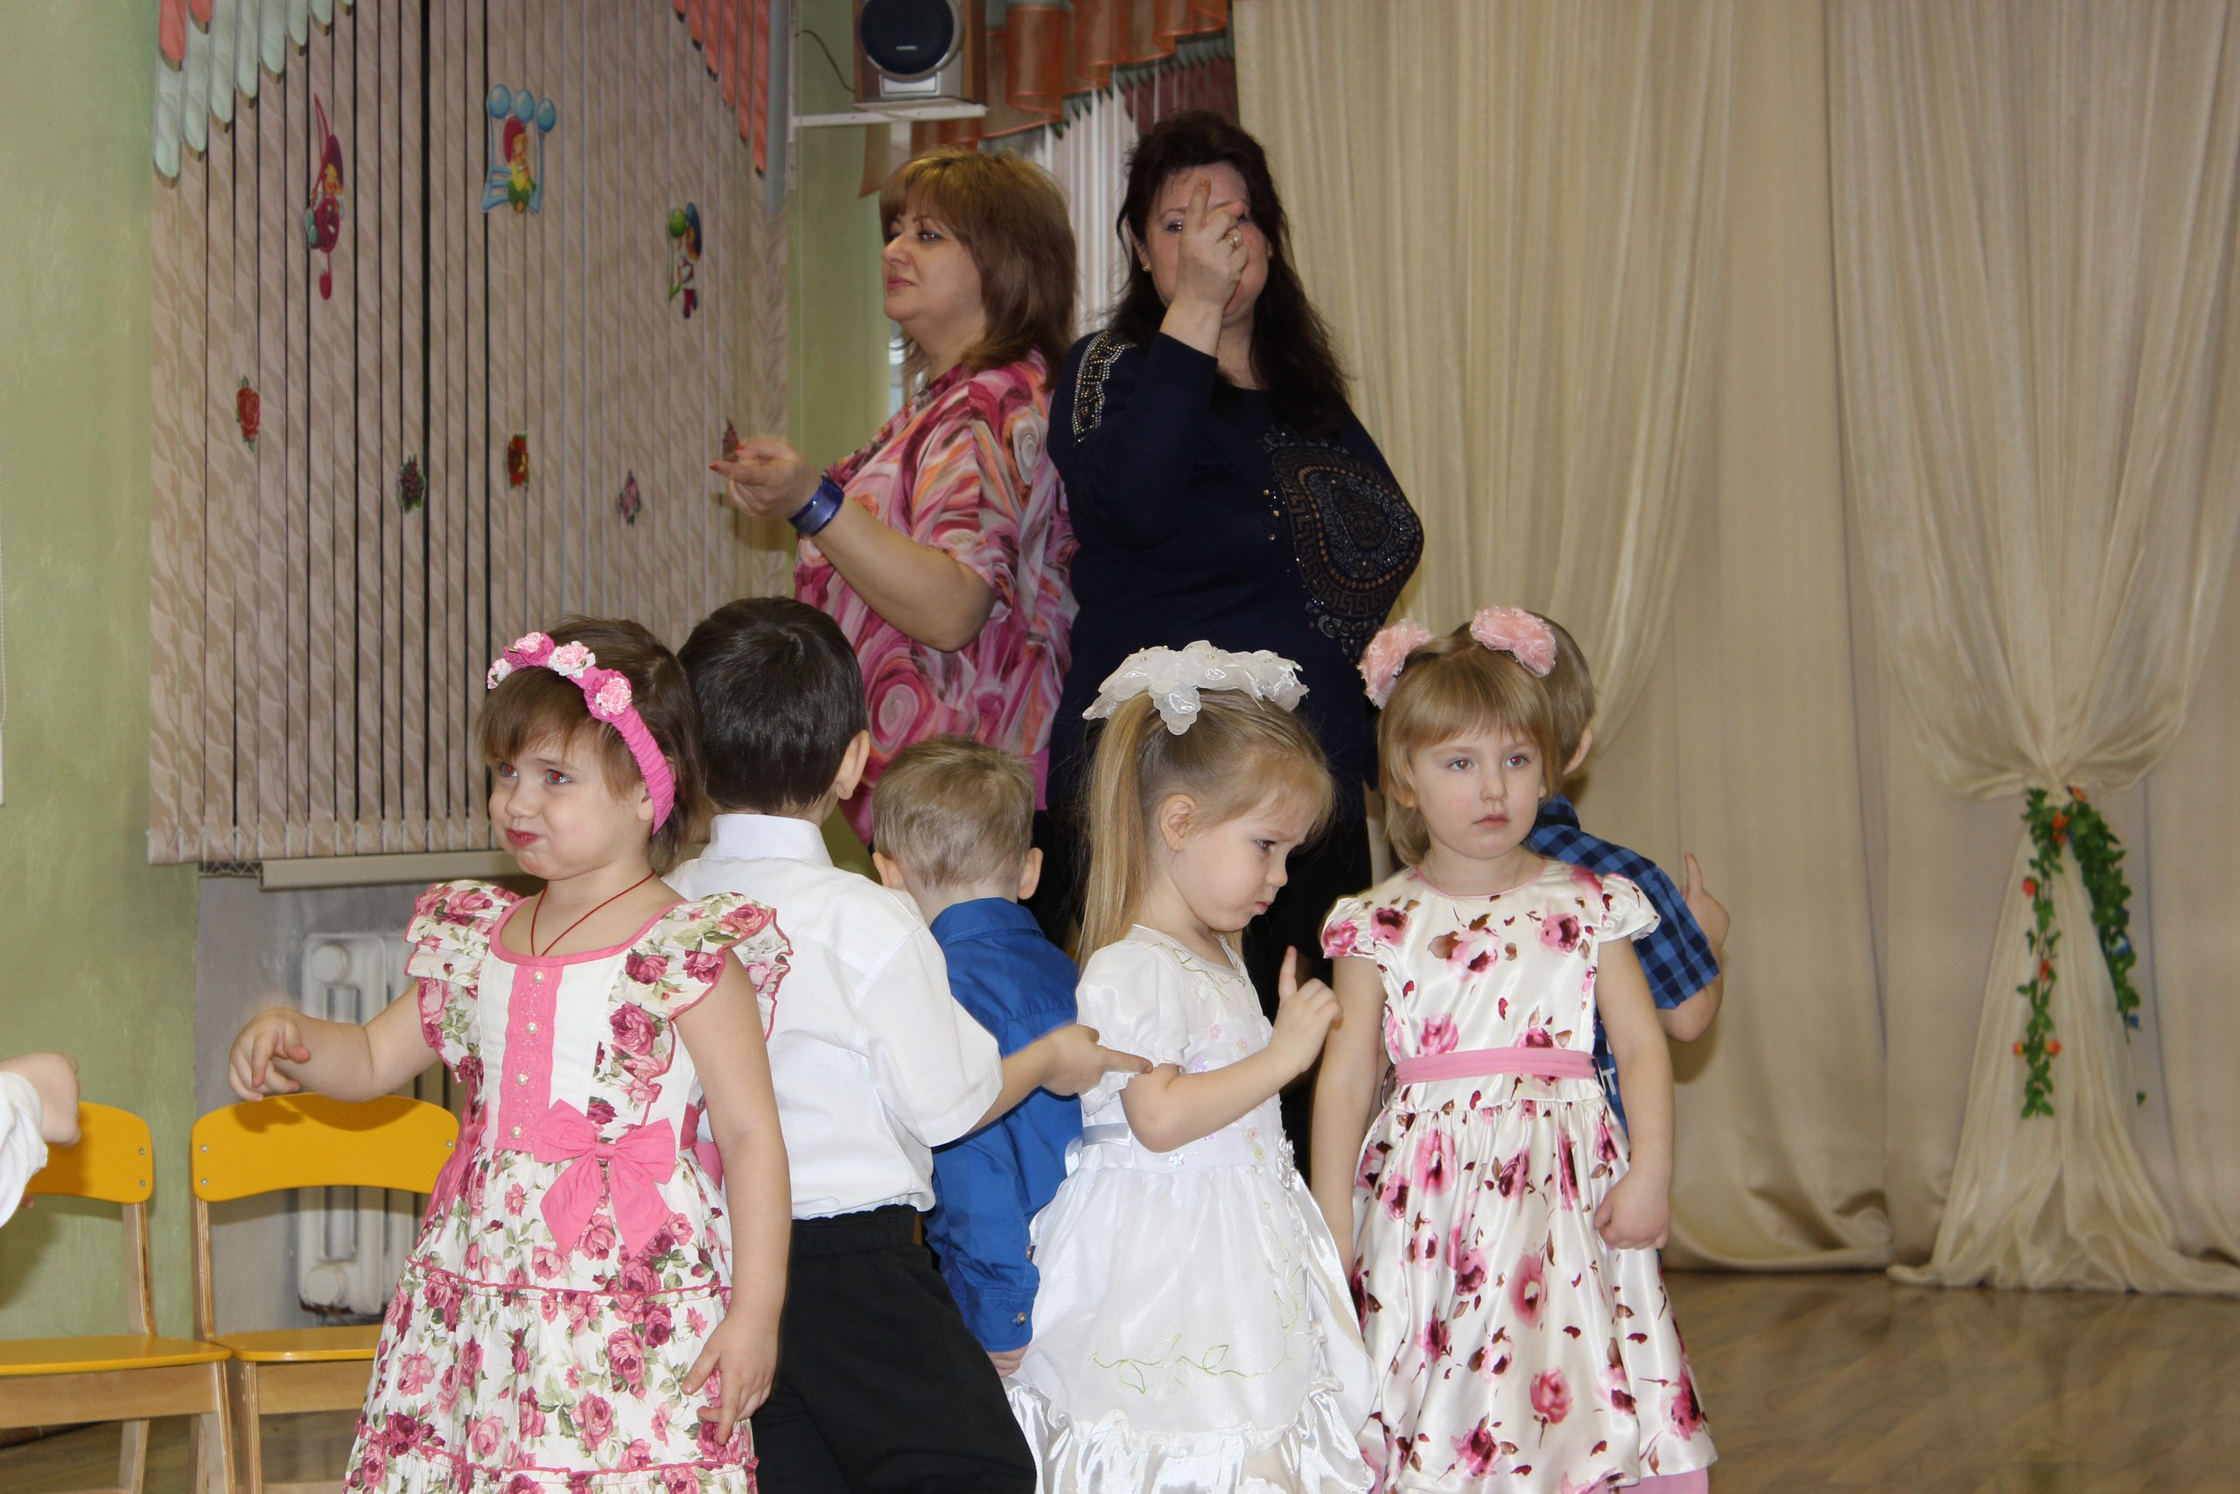
Девочка – Веснушка перестает плакать, удивленно оглядывается: Весело тут у вас!Что это, праздник, что ли, какой-то? Может, Новый Год? Или День Рождения?
Ведущая: Да что ты, Веснушка! Ведь сегодня Мамин праздник! Вот присядь и послушай, какие стихи выучили наши ребята в подарок своим мамам и бабушкам.

Дети рассказывают стихи:

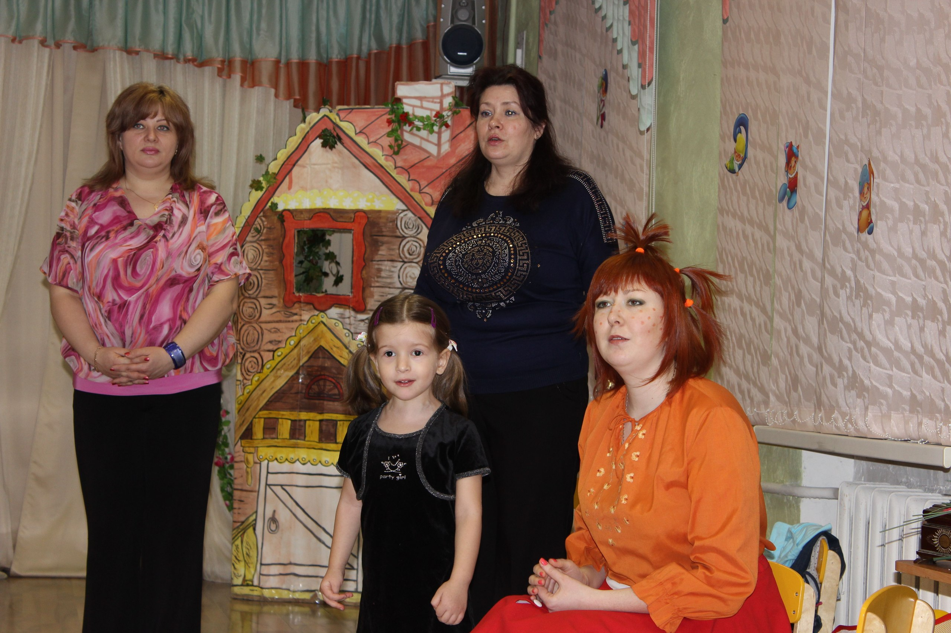
8 Марта – чудный день,
Весенний, радостный, прекрасный,
Мы мамам скажем теплые слова,
Их не расстроим понапрасну.

Нынче праздник! Нынче праздник!
Праздник бабушек и мам.
Это самый добрый праздник,
Он весной приходит к нам.
)
В праздник мы подарим
Бабушке подснежники-
Строгие и добрые,
Как бабуля, нежные!

Песня о бабушке.

Ребёнок расказывает стих:

В праздник мы подарим
Всем тетенькам цветы,
Ведь Восьмое марта-
Праздник красоты
!

Конкурс для мам.Подиум.Летящая походка.(Как модель,как солдат,как раненый боец….)

С папой мы давно решили
Маму в праздник удивить.
Мыли, гладили, варили
И, конечно, удивили,
Что об этом говорить!
Мама похвалила нас
И… уборкой занялась!
Ведущая: А наши дети тоже готовы помогать своим мамочкам,и поэтому даже приготовили для них танец. Давайте покажем,ребята.

Танец «Стирка»
Дети рассказывают стихи:
- Мамин день! Мамин день!
Платье лучшее надень!
Утром встань пораньше,
В доме прибери,
Что – нибудь хорошее
Маме подари!

- Мама дорогая!
Я тебя люблю!
Все цветы весенние
Я тебе дарю!

Девочка – Веснушка: Какие добрые и красивые стихи! А ведь на празднике можно и поиграть в веселую игру? Бегите, ребята все ко мне, поиграем в «Карусель»!

Проводится игра «Весенние цветы» для всех.

Девочка – Веснушка: Пришло время мне прощаться с вами: побегу мириться с подружкой, поздравлять ее с праздником! А вас хочу угостить конфетками, вот они - у меня в корзиночке. Придете в группу. ручки помоете, будете кушать, меня вспоминать.

Ведущая: Ну что ж, и нам пора. Давайте еще раз поздравим наших любимых мамочек и бабушек веселой песней.

Песня «Мамочке любимой»
Ведущая:
Пусть всегда женский день не кончается,
Пусть поют в Вашу честь ручейки,
Пусть солнышко Вам улыбается,
А мужчины Вам дарят цветы.
С первой капелью, с последней метелью,
С праздником ранней весны
Вас поздравляем, сердечно желаем
Радости, счастья, здоровья, любви!

